Университет ИТМО

Факультет программной инженерии и компьютерной техники Направление подготовки 09.03.01 Информатика и вычислительная техника

Дисциплина «Основы программной инженерии»

**Отчёт**

По лабораторной работе №1

Вариант 323106

Выполнил:

Нодири Хисравхон

P3231

Санкт-Петербург

2024

Задание:

**Вариант №323106:**

JoyReactor: смешные картинки и тематические сообщества - <http://joyreactor.cc/>

Составить список требований, предъявляемых к разрабатываемому веб-сайту (в соответствии с вариантом). Требования должны делиться на следующие категории:

* Функциональные.
  + Требования пользователей сайта.
  + Требования владельцев сайта.
* Нефункциональные.

Требования необходимо оформить в соответствии с шаблонами RUP (документ SRS - Software Requirements Specification). Для каждого из требований нужно указать его атрибуты (в соответствии с методологией RUP), а также оценить и аргументировать приблизительное количество часов, требующихся на реализацию этого требования.

Для функциональных требований нужно составить UML UseCase-диаграммы, описывающие реализующие их прецеденты использования.

**Отчёт по лабораторной работе должен содержать:**

1. Документ Software Requirements Specification, содержащий список требований к сайту.
2. UseCase-диаграммы прецедентов использования, реализующих функциональные требования.
3. Выводы по работе.

Software Requirements Specifications

1. Introduction (Введение)
   1. Purpose (Цель)

Данный документ описывает спецификации требования к продукту JoyReactor.cc – сайту со смешные картинками и тематическими сообществами

* 1. Scope (Область применения)

Основное предназначение сайта — предоставление контента для развлечения и отдыха. Платформа служит местом для обмена мнениями и обсуждений между пользователями, позволяя им комментировать и оценивать контент.

1.3 Definitions, Acronyms and Abbreviations (Определения и аббревиатуры)

Гифка - Растровый формат графических изображений.

Фэндом - Субкультура, состоящая из поклонников чего-либо.

Комикс — рисованная история, рассказ в картинках.

Паблик — это публичная страница или блог, доступный всем пользователям социальной сети.

Тег - Ключевое слово или фраза, присваиваемая постам для облегчения поиска и организации контента по темам или интересам.

Мем - Юмористическое изображение, видео или текст, который быстро распространяется пользователями интернета.

* 1. References (Ссылки)

[Определение комиксов](https://dic.academic.ru/dic.nsf/enc3p/160494)

[Определение гифок](https://argo.academic.ru/1016/%D0%B3%D0%B8%D1%84%D0%BA%D0%B0)

[Сайт, для которого пишется спецификация требований](https://joyreactor.cc/)

* 1. Overview (Обзор документа)

Данный документ представляет собой спецификацию требований к продукту JoyReactor.cc, а именно расписывает основные принципы работы сервиса, описания работы пользователя на сайте и так далее.

1. Overall Description (Общее описание)
   1. Product functionality (Функционал продукта)

Функционал платформы состоит из основных частей: база данных,

авторизация / регистрация, предоставление доступа к просмотру и комментированию картинок / гифок, форумы, фендомы, чат.

* 1. User characteristics (Описание пользователей)

Основной контингент пользователей сайта JoyReactor.cc будет представлен представителями молодежи и взрослыми, чей возрастной диапазон варьируется от 18 до 35 лет. В основном, пользователи будут заходить на сайт через браузер, используя закладки или поиск, и сразу переходить к интересующему их контенту — будь то мемы, комиксы, гифки, арт или истории. Продолжительность средней сессии на сайте может колебаться от нескольких минут до нескольких часов, в зависимости от того, насколько контент увлекает пользователя.

Для удержания внимания пользователей на сайте предусмотрены различные средства интерактивности и социального взаимодействия. Пользователи могут участвовать в обсуждениях под публикациями, голосовать за посты, делиться своими находками или создавать собственный контент. Кроме того, на сайте доступны форумы и чаты, где пользователи могут обсуждать не только сам контент сайта, но и любые другие темы, которые их интересуют. Это способствует созданию крепкого и активного сообщества, где каждый может найти единомышленников и обменяться мнениями.

* 1. Assumptions and dependencies (Влияющие факторы и зависимости)

База данных: Эффективность обработки данных, защита информации, стратегии бэкапа.

Расположение сервера: Влияние на скорость загрузки, соответствие законодательству, устойчивость инфраструктуры.

* 1. Сonstraints (Ограничения)

Технические: Ограниченный бюджет может затруднить обновление серверов и технологий, влияя на производительность и масштабируемость сайта.

Юридические: Соблюдение законодательства о защите данных и авторских прав ограничивает типы и способы обработки контента.

Безопасность: Необходимость защиты от кибератак и утечек данных требует значительных ресурсов на реализацию надежных мер безопасности.

1. Specific Requirements (Спецификация требований)
   1. Functionality (Функциональные требования)

3.1.1 Просмотр контента

Требование: Система должна предоставлять пользователям доступ к просмотру контента, опубликованного другими пользователями, включая посты в публичных группах, страницах и блогах.

Приоритет: Высокий.

Необходимая стабильность: Высокая.

Затраты времени: 21 часов.

Риски:

1. Проблемы с масштабируемостью при высокой нагрузке на сервер.
2. Нарушение авторских прав и размещение нелегального контента.

3.1.2 Комментарии

Требование: Система должна позволять авторизованным пользователям оставлять комментарии к публикациям на сайте, обеспечивая тем самым обратную связь и взаимодействие в сообществе.

Приоритет: Средний.

Необходимая стабильность: Средняя.

Затраты времени: 8 часов.

Риски:

1. Сложности с фильтрацией спама и оскорбительных комментариев.
2. Высокая загрузка сервера из-за большого объема текстовых данных.

3.1.3 Регистрация / Авторизация

Требование: Система должна обеспечивать процесс регистрации и авторизации для доступа к публикации контента, комментированию, голосованию и персонализированным настройкам.

Приоритет: Высокий.

Необходимая стабильность: Высокая.

Затраты времени: 13 часов.

Риски:

1. Уязвимости безопасности данных и учетных записей пользователей.
2. Сложности с интеграцией сторонних сервисов авторизации.

3.1.4 Голосование за контент

Требование: Система должна предоставлять пользователям возможность голосовать за контент, тем самым повышая его видимость и популярность на сайте.

Приоритет: Средний.

Необходимая стабильность: Средняя.

Затраты времени: 5 часов.

Риски:

1. Манипулирование системой голосования (например, через ботов).
2. Проблемы с производительностью при большом количестве голосов.

3.1.5 Личные сообщения

Требование: Система должна предоставлять возможность отправки личных сообщений между пользователями для прямого общения.

Приоритет: Низкий.

Необходимая стабильность: Низкая.

Затраты времени: 3 часа.

Дополнительные требования

Риски:

1. Утечка персональных данных при взломе системы.
2. Нагрузка на систему из-за большого количества сообщений.

3.1.6 Поиск по контенту

Требование: Система должна предоставлять возможность поиска по контенту с использованием ключевых слов или тегов для упрощения навигации и доступа к интересующему материалу.

Приоритет: Средний.

Необходимая стабильность: Средняя.

Затраты времени: 8 часов.

Риски:

1. Низкая точность и релевантность результатов поиска.
2. Проблемы с производительностью при индексации большого объема данных.

3.1.7 Модерация контента

Требование: Система должна включать функционал для модерации контента модераторами сайта с возможностью удаления или блокировки несоответствующего материала.

Приоритет: Высокий.

Необходимая стабильность: Высокая.

Затраты времени: 13 часов.

Риски:

1. Юридические проблемы, связанные с незаконным или оскорбительным контентом.
2. Высокая нагрузка на администраторов сайта.

3.1.8 Подписки на пользователей

Требование: Система должна предлагать функцию подписки на других пользователей для отслеживания их публикаций в личной ленте новостей.

Приоритет: Средний.

Необходимая стабильность: Средняя.

Затраты времени: 5 часов.

Риски:

1. Проблемы с обновлением ленты в реальном времени при большом количестве подписок.
2. Увеличение нагрузки на сервер при обновлении контента.

3.1.9 Настройки профиля

Требование: Система должна предоставлять пользователям возможность настройки своего профиля, включая выбор аватара, изменение имени пользователя и настройку приватности.

Приоритет: Средний.

Необходимая стабильность: Средняя.

Затраты времени: 5 часов.

Риски:

1. Возможность неправильной настройки приватности, что может привести к утечке данных.
2. Сложности с сохранением настроек для большого числа пользователей.

3.1.10 Уведомления

Требование: Система должна отправлять пользователю уведомления о новых комментариях, лайках и подписках, а также о важных событиях на сайте.

Приоритет: Средний.

Необходимая стабильность: Низкая.

Затраты времени: 8 часов.

Риски:

1. Высокая нагрузка на сервер при отправке большого количества уведомлений.
2. Нежелательные или спам-уведомления могут привести к недовольству пользователей.

3.1.11 Система тегов

Требование: Система должна предоставлять механизм присвоения тегов публикациям для улучшения навигации и поиска по сайту.

Приоритет: Низкий.

Необходимая стабильность: Низкая.

Затраты времени: 13 часов.

Риски:

1. Некорректная категоризация контента из-за неправильного использования тегов.
2. Проблемы с производительностью при обработке и поиске по большому количеству тегов.

3.1.12 Управление контентом

Требование: Система должна предоставлять администраторам инструменты для создания, редактирования, публикации и удаления контента на сайте.

Приоритет: Высокий.

Необходимая стабильность: Высокая.

Затраты времени: 40 часов.

Риски:

1. Неавторизованный доступ к инструментам управления контентом.
2. Потеря данных при сбоях системы.

3.1.13 Мониторинг системы

Требование: Система должна обеспечивать администраторам функционал для мониторинга состояния системы, отслеживания активности пользователей и анализа логов.

Приоритет: Высокий.

Необходимая стабильность: Высокая.

Затраты времени: 30 часов.

Риски:

1. Неэффективное выявление и реагирование на ошибки системы.
2. Недостаточная детализация логов, затрудняющая диагностику проблем.
   1. Usability (Требования к удобству использования)
      1. Требование 1

Система должна обеспечивать интуитивно понятную навигацию по сайту для всех пользователей. В случае обращения к функциям, требующим авторизации без ее наличия, система должна перенаправлять пользователя на страницу входа в систему.

3.2.2 Требование 2

Система должна гарантировать читаемость контента, включая заголовки, описания и тексты сообщений. Для этого должны использоваться шрифты, цвета и интервалы, способствующие удобному чтению текста без дополнительных усилий со стороны пользователя.

3.2.3 Требование 3

Система должна предоставлять простой процесс регистрации и авторизации, включающий минимально необходимый набор полей. Для удобства пользователей система может предусматривать интеграцию с популярными социальными сетями для быстрой авторизации.

3.2.4 Требование 4

Система должна корректно отображаться на устройствах с различными размерами экранов, обеспечивая адаптивность дизайна. Элементы управления должны быть оптимизированы для использования с тачскрином.

3.2.5 Требование 5

Система должна обеспечивать доступность функций оценки контента для всех авторизованных пользователей. Интерфейс для голосования должен быть ненавязчивым и легко воспринимаемым.

* 1. Reliability (Требования к надежности)

3.3.1 Требование 1

Система должна обеспечивать устойчивость к ошибкам загрузки, гарантируя успешное функционирование в 99.9% случаев. При этом, не предполагая высокие пики посещаемости, система должна быть способна восстанавливаться после сбоев в течение не более 10 минут, минимизируя время простоя.

3.3.2 Требование 2

Система должна минимизировать возникновение критических ошибок. Несмотря на допустимость некритических ошибок, влияющих на пользовательский интерфейс или второстепенные функции, критические ошибки, препятствующие основной функциональности сайта, включая доступ и использование контента, должны быть сведены к минимуму.

* 1. Performance (Требования к производительности) [нефункциональные]

3.4.1 <Требование 1>

Система должна обеспечивать загрузку контента, включая изображения, видео и текстовые страницы, за время от 1 до 2 секунд при условии, что клиент подключён с минимальной скоростью интернет-соединения 4G. При более медленной скорости подключения время ответа может быть дольше.

3.4.2 <Требование 2>

Система должна поддерживать стабильную работу при одновременном нахождении до 1100 активных пользователей на сайте. Для этого система должна использовать серверы с минимальной конфигурацией 16 ядер процессора, 32 ГБ оперативной памяти и 1 ТБ дискового пространства, чтобы обеспечить достаточную производительность для обработки возможного увеличения числа пользователей.

3.4.3 <Требование 3>

Система должна быть спроектирована с учетом возможности легкого горизонтального масштабирования, позволяя добавление дополнительных серверов или ресурсов в облачной инфраструктуре без существенного влияния на работоспособность и производительность.

* 1. Design Constraints (Ограничения разработки)

3.5.1 Технологический стек

Система должна быть разработана с использованием JavaScript как для клиентской (Frontend), так и для серверной части (Backend через Node.js). Этот выбор технологического стека обусловлен стремлением к унификации процесса разработки и возможностью задействовать Frontend-разработчиков в работе над Backend, что способствует оптимизации затрат на разработку и поддержку системы.

3.5.2 Методология разработки

Система должна быть разработана согласно V-модели разработки, выбранной за её простоту и эффективность в быстром создании проектов среднего и малого масштаба. Это позволит обеспечить чёткую структурированность процессов разработки и тестирования.

3.5.3 Инструменты разработки

Система может быть разработана, используя редактор кода Visual Studio Code в качестве основного инструмента. Выбор обусловлен его универсальностью, широким спектром доступных плагинов, поддержкой множества языков программирования и библиотек, а также бесплатностью доступа.

3.5.4 Сторонние библиотеки и фреймворки

Система должна использовать специализированные библиотеки для работы с медиаконтентом, включая обработку изображений и видео. Для разработки клиентской части предпочтение должно быть отдано фреймворку React, выбранному за его гибкость и мощные возможности для создания интерактивных пользовательских интерфейсов.

* 1. Interfaces (Интерфейсы)

3.6.1 Пользовательские интерфейсы

Основные страницы включают главную страницу с актуальным контентом, форум для обсуждений, регистрацию и авторизацию пользователей, страницу с артами и мемами, общий чат для свободного общения, отдельные страницы для дискуссий по темам форума, и индивидуальные страницы для подробного просмотра арта или мема.

3.6.2 Аппаратные интерфейсы

Система работает на сервере с 8 ядрами процессора, 16 ГБ оперативной памяти и 1 ТБ хранилища, имеющем статический IP адрес для надежного доступа и взаимодействия.

3.6.3 Программные интерфейсы

Вся инфраструктура, включая веб-сервисы и базу данных PostgreSQL, упакована в Docker контейнеры для упрощения развертывания и масштабирования. Может использоваться дополнительное ПО, например Kafka, для обработки потоковых данных.

3.6.4 Сетевые интерфейсы

Внутренний трафик между сервисами, развернутыми в Docker контейнерах, управляется через определенные порты, например, доступ к базе данных осуществляется через порт 5432.

3.7 Требования к лицензированию

Продукт имеет коммерческую лицензию, что исключает его свободное распространение или открытый исходный код, подчеркивая его коммерческое назначение и использование.

4.0 Use-Case Диаграмма

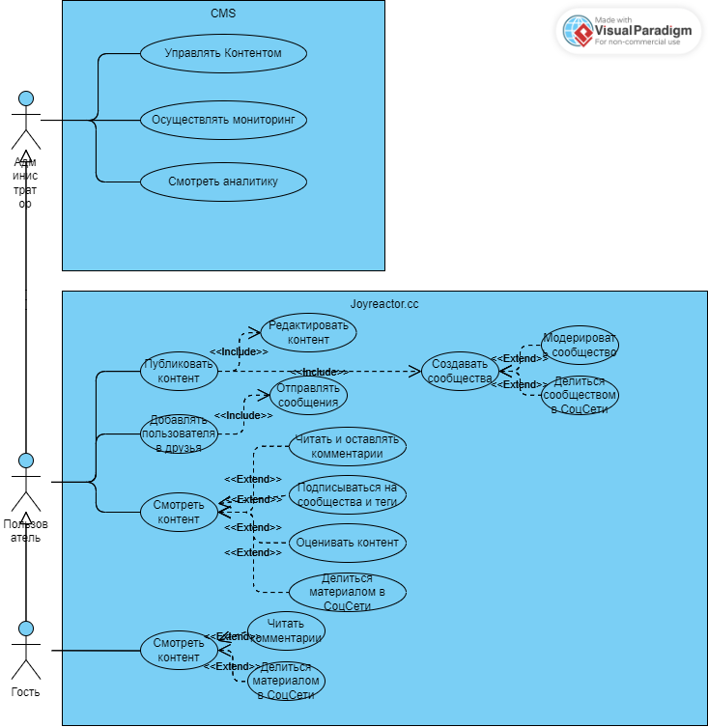

5W.0 Вывод

В процессе выполнения этой работы был получен опыт работы с методологией RUP и структурой документа SRS, разработана диаграмма вариантов использования и составлен детальный список требований к сайту, который был оформлен в виде SRS документа.